龋病、牙龈炎……青少年常见口腔问题

如何防治？
作者：空军军医大学第三附属医院口腔预防科
王毅萱 郭静 轩昆
审核：国家健康科普专家库专家、
空军军医大学第三附属医院主任医师 王胜朝
《学生健康报》 健康中国

龋病、牙龈炎、牙外伤和错颌畸形是青少年群体中较为常见的口腔问题。口腔问题会影响青少年的健康成长，家长要重视和关注青少年的口腔健康问题，青少年自身也要提升自我口腔保健能力。
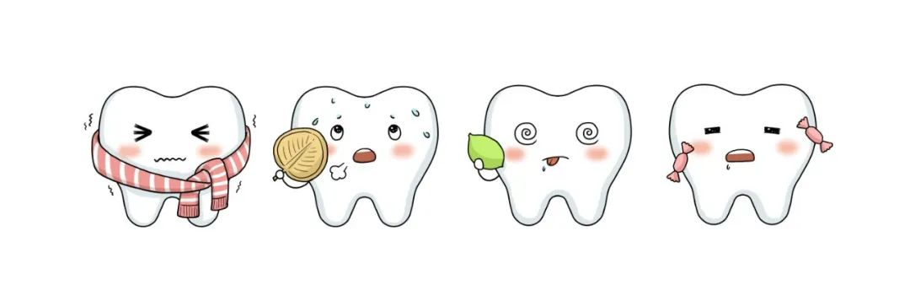

一、龋病
龋病是最常见的口腔疾病之一，我国有近一半的青少年都受到龋病的困扰。龋病，就是俗称的“蛀牙”“虫牙”。
我们的口腔中有各种各样大量的细菌，有的细菌会粘在牙齿表面，抱成一团形成牙菌斑。它们会发酵口腔中的食物残渣，释放出酸性物质，对牙齿造成腐蚀。日积月累，就会形成龋洞。
“小洞不补，大洞吃苦”，当龋洞比较小时，通过充填治疗就能防止牙齿遭到更多破坏。如果任由龋病进展，侵犯到牙髓时，就会出现疼痛等症状，需要通过根管治疗去除感染的牙髓；若出现疼痛症状后仍置之不顾，龋病进展使牙齿破坏过大时，则只能拔除，通过种植等方式才能修复缺失的牙齿。
预防龋齿发生，最有效的方法是定期清除牙菌斑（每天早晚使用水平颤动拂刷法刷牙，使用牙线清洁牙齿邻间隙），并通过改善牙齿表面的抗龋能力（定期涂氟、进行窝沟封闭等），改善饮食习惯（减少甜食摄入频率，少喝碳酸饮料）等，以增强牙齿抵御细菌侵蚀的能力。同时，每年进行一次口腔健康检查，并及时治疗龋齿。
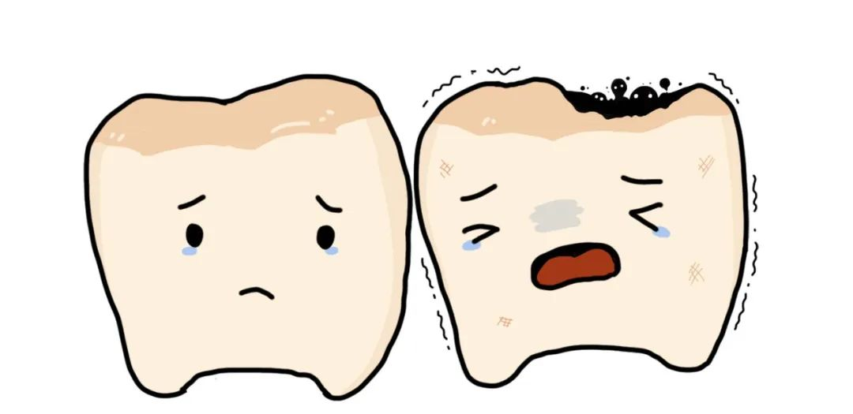

二、牙龈炎
牙龈红肿、刷牙出血在青少年群体中非常普遍。牙龈出血是牙周组织自我保护的一种预警信号。当发生这种情况时，说明牙龈已经被细菌感染。此时可能不会有明显的疼痛，但常伴有刷牙或进食时牙龈出血、牙龈红肿、口腔异味等症状。
牙龈发炎时，需要由医生通过洁牙的方式，将堆积在牙齿上的牙菌斑及牙结石去除，减少对牙龈的刺激，炎症即可在数天内缓解，牙龈恢复正常。如果未能及时治疗，牙结石日积月累，会给牙周组织造成巨大的压力，发展为牙周炎，严重的会导致牙齿松动、脱落。
因此，青少年应重视口腔卫生，认真、正确、有效地刷牙，牙刷要旋转45度，使刷毛对准“牙龈沟”，做短距离颤动，尽量清除“牙龈沟”中的细菌。
此外，每年一次的洁牙可以为刷牙缺陷进行完美补台。如果出现牙龈红肿出血、口腔异味、牙齿舌侧有刷不掉的牙结石等“警示信号”，应及时就医，接受专业的治疗。
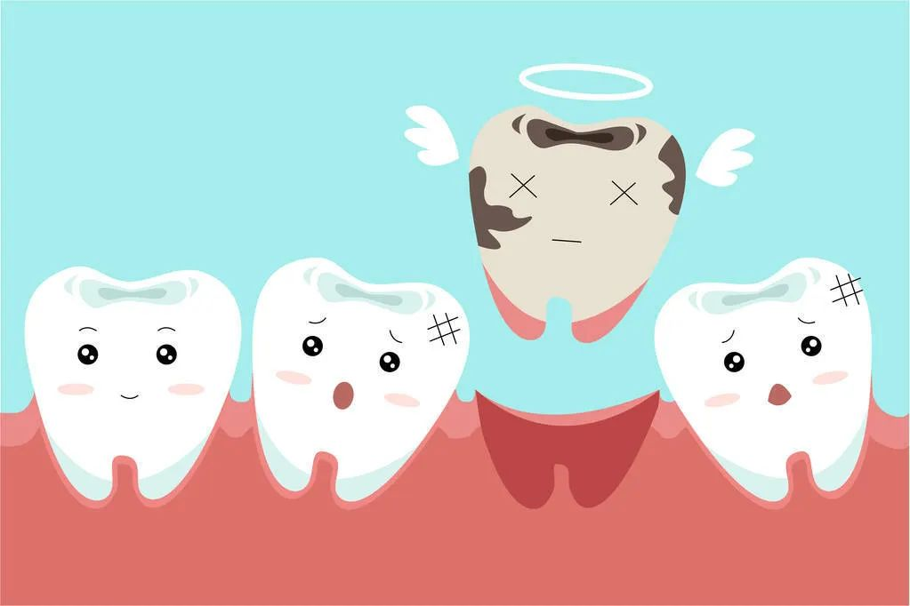

三、牙外伤
青少年在日常活动中，很容易受到外界急剧撞击导致牙齿外伤。牙外伤发生后，会出现牙齿松动、断裂或牙龈撕裂、出血等情况，有甚者会出现牙齿脱落或牙槽骨骨折等严重后果。
牙齿的意外缺损或者缺失，会给青少年颜值和心理都造成一定的伤害，影响日常社交活动，也会影响咀嚼和发音功能。
因此，牙齿发生外伤，需要及时救治，以免贻误治疗时机。
当牙齿折断时，应该尽快前往医院就诊。牙齿折断面积较大时，可能会出现牙髓暴露的情况，暴露的牙髓组织呈红色，应避免触碰，避免冷热刺激或者其他东西污染。
当牙齿脱位时，需要尽快就医，将脱位的牙齿进行复位固定。在保存脱位的牙齿时，应注意手持牙冠部，不要用手捏住牙根，也不要自行洗刷牙根。应将牙齿泡在生理盐水或牛奶中，缺乏条件时也可将牙齿含在舌下，浸泡在唾液环境中，切忌干燥，并尽快到医院就诊，以防贻误时机。
牙齿脱位后的黄金治疗时间是半小时，耽误的时间越长，牙齿再植的成功率就越低。
为了减小牙外伤的可能，建议广大青少年注意以下几点：
1.避免进行激烈或容易发生碰撞的活动；
2.进行打篮球、拳击等运动时佩戴防护牙套；
3.如果存在牙齿前突的现象，积极进行正畸治疗，降低牙外伤的发生概率。

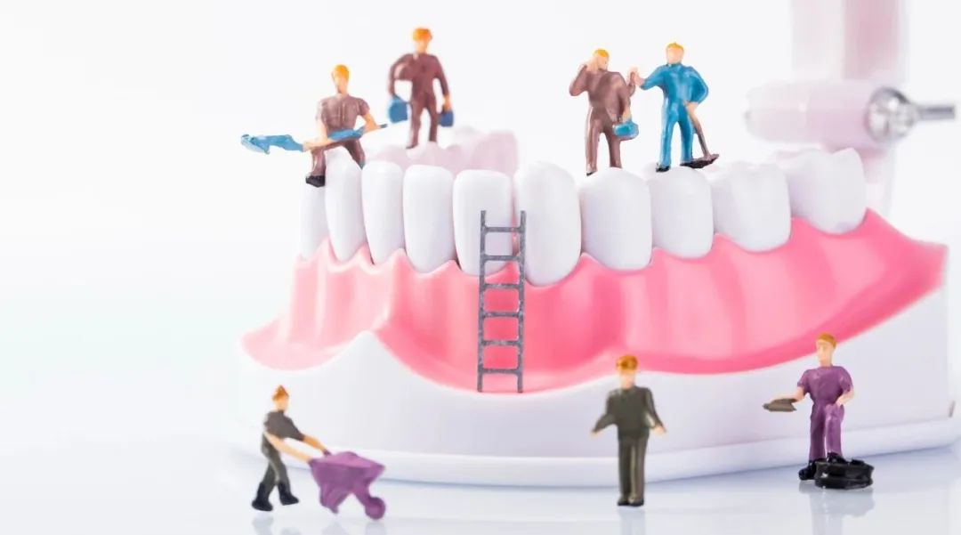

四、错颌畸形
牙齿不齐，医学术语称为错颌畸形，主要由先天的遗传因素或后天的环境因素导致，如腺样体肥大等疾病、咬嘴唇等口腔不良习惯等。
错颌畸形有很多种表现，最常见的有牙齿拥挤、龅牙、地包天等。很多家长对错颌畸形不够重视，认为只影响孩子的容貌美观。然而，错颌畸形除了影响颜值，还会给孩子产生其他负面影响。
第一，影响口腔健康。牙齿拥挤错位，不易清洁，久而久之容易患龋病、牙周病。第二，影响口腔功能。错颌畸形可能会影响发音、咀嚼、吞咽、呼吸等功能，严重者甚至引起睡眠呼吸暂停综合征。第三，影响心理健康。错颌畸形影响容貌外观、言语发音等，也会导致青少年的自信心受到影响，容易产生自卑，加重心理负担。

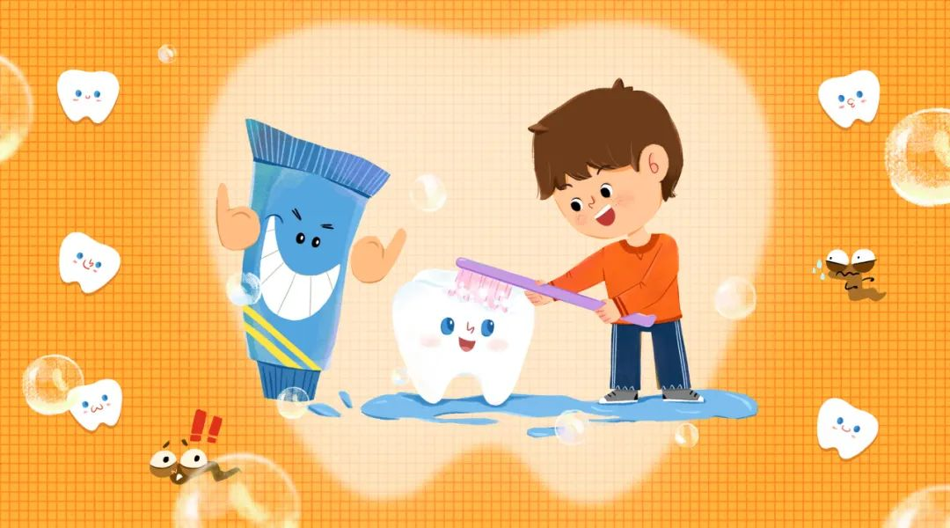

很多家长的观念比较陈旧，认为矫正牙齿要等到孩子换完牙齿之后。家长应该意识到，孩子的生长发育过程即错颌畸形产生的过程，有一些情况，比如地包天、龅牙等，可能是由于颌骨发育异常，一旦错过时机，佩戴矫治器的作用非常有限，可能需要结合正颌外科手术治疗。
家长应该养成带孩子定期就医、进行口腔检查的习惯，以便能够及早发现错颌畸形，及早干预治疗。

